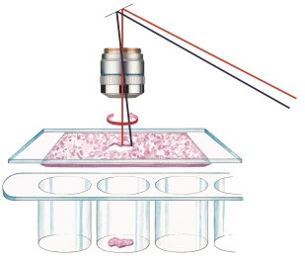

Mikrodysekcja Laserowa Leica LMD
Piaseczno 2014

Karta zgłoszeniowa
Data warsztatów* | 27.03.2014 28.03.2014
Imię i Nazwisko

e-mail
Telefon kontaktowy
Nazwa instytucji
Adres instytucji
Obszar zainteresowań naukowych
* - niepotrzebne skreślić
Wypełnioną kartę zgłoszeniową proszę przesłać na adres: grzegorz.gacek@kawaska.pl lub faksem (numer poniżej) do dnia 21.03.2014

